

Historia

Segundos Básicos

UNIDAD I

Colegio República Argentina

O´carrol 850 – 072-2230332

RANCAGUA

**OA 6**- Leer y dibujar planos simples de su entorno, utilizando puntos de referencia, categorías de posición relativa y simbología pictórica.

* ***2.- Observa el plano y escribe a qué lugar corresponde y escribe el nombre a su simbología.***

***1.- Transcribe este contenido en tu cuaderno de Historia con letra manuscrita.***

Los planos: son dibujos de un lugar pequeño mirado desde arriba. Generalmente llevan simbología que permiten una mejor lectura e interpretación de él.

Las posiciones relativas: son objetos o lugares respecto a los cuales ubicamos algo. Algunas de ellas son: arriba, abajo, derecha, izquierda, lejos de, cerca de.

Los puntos de referencia: se refieren a un lugar (supermercado, casa, señal de tránsito) que te sirven para ubicarte.



Colegio República Argentina

O´carrol 850 – 072-2230332

RANCAGUA

Historia

Segundos Básicos

UNIDAD I

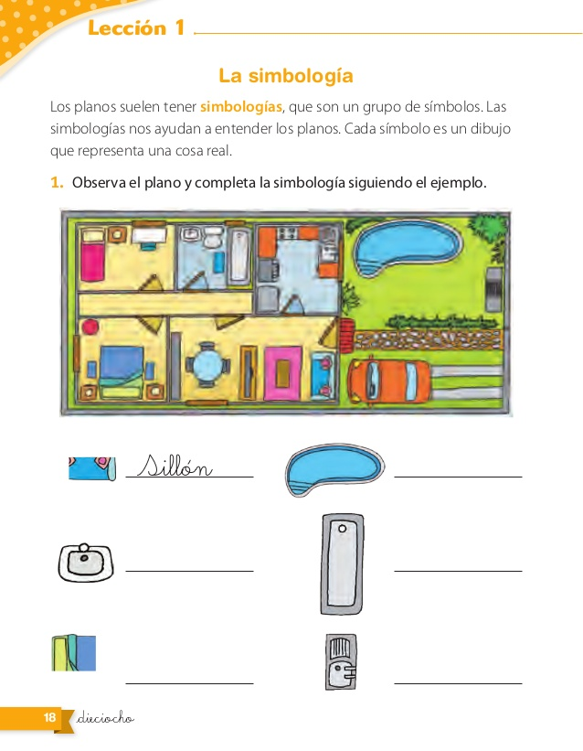

PLANO DE:______________________________